Лабораторная работа №4

Создание и процесс обработки программ на языке ассемблера NASM

Четвергова Мария Викторовна

Содержание

# 1 Цель работы

Освоение процедуры компиляции и сборки программ, написанных на ассемблере NASM.

# 2 Теоретическое введение

##Основные принципы работы компьютера Основными функциональными элементами любой электронно-вычислительной машины (ЭВМ) являются центральный процессор, память и периферийные устройства. Взаимодействие этих устройств осуществляется через общую шину, к которой они подклю- чены. Физически шина представляет собой большое количество проводников, соединяющих устройства друг с другом. В современных компьютерах проводники выполнены в виде элек- тропроводящих дорожек на материнской (системной) плате. Основной задачей процессора является обработка информации, а также организация координации всех узлов компьютера. В состав центрального процессора (ЦП) входят следующие устройства: • арифметико-логическое устройство (АЛУ) — выполняет логические и арифметиче- ские действия, необходимые для обработки информации, хранящейся в памяти; • устройство управления (УУ) — обеспечивает управление и контроль всех устройств компьютера; • регистры — сверхбыстрая оперативная память небольшого объёма, входящая в со- став процессора, для временного хранения промежуточных результатов выполнения инструкций; регистры процессора делятся на два типа: регистры общего назначения и специальные регистры. Для того, чтобы писать программы на ассемблере, необходимо знать, какие регистры процессора существуют и как их можно использовать. Большинство команд в программах написанных на ассемблере используют регистры в качестве операндов. Практически все команды представляют собой преобразование данных хранящихся в регистрах процессора, это например пересылка данных между регистрами или между регистрами и памятью, пре- образование (арифметические или логические операции) данных хранящихся в регистрах.

Доступ к регистрам осуществляется не по адресам, как к основной памяти, а по именам. Каждый регистр процессора архитектуры x86 имеет свое название, состоящее из 2 или 3 букв латинского алфавита

Таким образом можно отметить, что вы можете написать в своей программе, например, такие команды (mov – команда пересылки данных на языке ассемблера): mov ax, 1 mov eax, 1 Обе команды поместят в регистр AX число 1. Разница будет заключаться только в том, что вторая команда обнулит старшие разряды регистра EAX, то есть после выполнения второй команды в регистре EAX будет число 1. А первая команда оставит в старших разрядах регистра EAX старые данные. И если там были данные, отличные от нуля, то после выполнения первой команды в регистре EAX будет какое-то число, но не 1. А вот в регистре AX будет число 1. Другим важным узлом ЭВМ является оперативное запоминающее устройство (ОЗУ). ОЗУ — это быстродействующее энергозависимое запоминающее устройство, которое на- прямую взаимодействует с узлами процессора, предназначенное для хранения программ и данных, с которыми процессор непосредственно работает в текущий момент. ОЗУ состоит из одинаковых пронумерованных ячеек памяти. Номер ячейки памяти — это адрес хранящихся в ней данных.

##Ассемблер и язык ассемблера Язык ассемблера (assembly language, сокращённо asm) — машинно-ориентированный язык низкого уровня. Можно считать, что он больше любых других языков приближен к архитектуре ЭВМ и её аппаратным возможностям, что позволяет получить к ним более полный доступ, нежели в языках высокого уровня, таких как C/C++, Perl, Python и пр. Заметим, что получить полный доступ к ресурсам компьютера в современных архитектурах нельзя, самым низким уровнем работы прикладной программы является обращение напрямую к ядру операционной системы. Именно на этом уровне и работают программы, написанные на ассемблере. Но в отличие от языков высокого уровня ассемблерная программа содержит только тот код, который ввёл программист. Таким образом язык ассемблера — это язык, с помощью которого понятным для человека образом пишутся команды для процессора. Следует отметить, что процессор понимает не команды ассемблера, а последовательности из нулей и единиц — машинные коды. До появления языков ассемблера программистам приходилось писать программы, используя только лишь машинные коды, которые были крайне сложны для запоминания, так как представляли собой числа, записанные в двоичной или шестнадцатеричной системе счисления. Преобразование или трансляция команд с языка ассемблера в исполняемый машинный код осуществляется специальной программой транслятором — Ассемблер. Программы, написанные на языке ассемблера, не уступают в качестве и скорости програм- мам, написанным на машинном языке, так как транслятор просто переводит мнемонические обозначения команд в последовательности бит (нулей и единиц). Используемые мнемоники обычно одинаковы для всех процессоров одной архитектуры или семейства архитектур (среди широко известных — мнемоники процессоров и контрол- леров x86, ARM, SPARC, PowerPC,M68k). Таким образом для каждой архитектуры существует свой ассемблер и, соответственно, свой язык ассемблера.

# 3 Выполнение лабораторной работы

##Программа Hello world! Рассмотрим пример простой программы на языке ассемблера NASM. Традиционно первая программа выводит приветственное сообщение Hello world! на экран. Создайте каталог для работы с программами на языке ассемблера NASM Перейдите в созданный каталог и создайте текстовый файл с именем hello.asm touch hello.asm откройте этот файл с помощью любого текстового редактора, например, gedit gedit hello.asm и введите в него следующий текст:

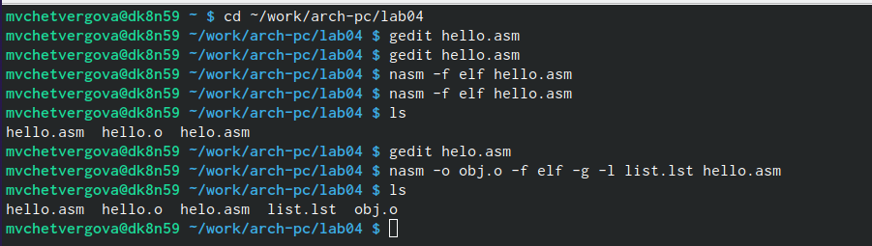

Ввод данных на языке ассамблера NASM(1ч)

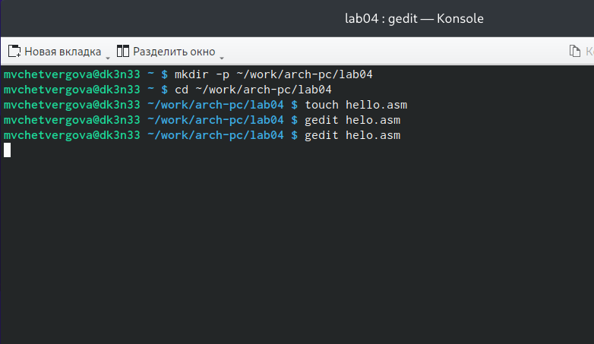

Ввод данных на языке ассамблера NASM(2ч)

В отличие от многих современных высокоуровневых языков программирования, в ас- семблерной программе каждая команда располагается на отдельной строке. Размещение нескольких команд на одной строке недопустимо. Синтаксис ассемблера NASM является чувствительным к регистру, т.е. есть разница между большими и малыми буквами.

##Транслятор NASM

NASM превращает текст программы в объектный код. Например, для компиляции приве- дённого выше текста программы «Hello World» необходимо написать:



компиляция приведённого текста программы

Если текст программы набран без ошибок, то транслятор преобразует текст программы из файла hello.asm в объектный код, который запишется в файл hello.o. Таким образом, имена всех файлов получаются из имени входного файла и расширения по умолчанию. При наличии ошибок объектный файл не создаётся, а после запуска транслятора появятся сообщения об ошибках или предупреждения. С помощью команды ls проверьте, что объектный файл был создан. Какое имя имеет объектный файл. NASM не запускают без параметров. Ключ -f указывает транслятору, что требуется создать бинарные файлы в формате ELF. Следует отметить, что формат elf64 позволяет создавать исполняемый код, работающий под 64-битными версиями Linux. Для 32-битных версий ОС указываем в качестве формата просто elf. NASM всегда создаёт выходные файлы в текущем каталоге.

##Расширенный синтаксис командной строки NASM

Выполним следующую команду:



скомпилируем исходный файл hello.asm в obj.o

Данная команда скомпилирует исходный файл hello.asm в obj.o (опция -o позволяет задать имя объектного файла, в данном случае obj.o), при этом формат выходного файла будет elf, и в него будут включены символы для отладки (опция -g), кроме того, будет создан файл листинга list.lst (опция -l). С помощью команды ls проверьте, что файлы были созданы. Для более подробной информации см. man nasm. Для получения списка форматов объект- ного файла см. nasm -hf.

## 3.1 Компоновщик LD

чтобы получить исполняемую программу, объектный файл необходимо передать на обработку компоновщику:



передаём программу на обработку компоновщику

С помощью команды ls проверьте, что исполняемый файл hello был создан. Компоновщик ld не предполагает по умолчанию расширений для файлов, но принято использовать следующие расширения: • o – для объектных файлов; • без расширения – для исполняемых файлов; • map – для файлов схемы программы; • lib – для библиотек. Ключ -o с последующим значением задаёт в данном случае имя создаваемого исполняе- мого файла. Выполните следующую команду:

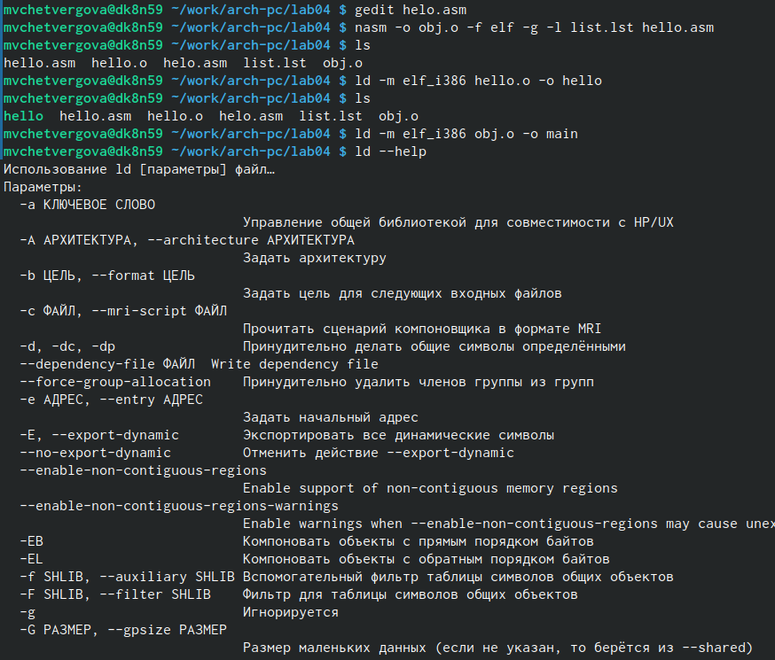

исполняемый файл hello был создан

Какое имя будет иметь исполняемый файл? Какое имя имеет объектный файл из которого собран этот исполняемый файл? Формат командной строки LD можно увидеть, набрав ld –help. Для получения более подробной информации.

## 3.2 Запуск исполняемого файла

Запустить на выполнение созданный исполняемый файл, находящийся в текущем каталоге, можно, набрав в командной строке:

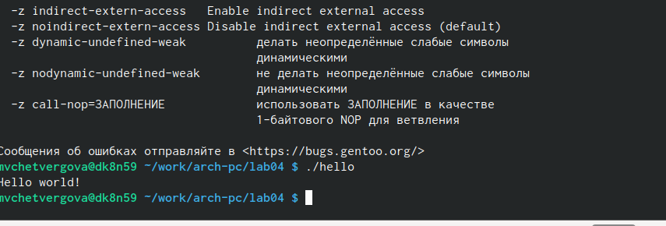

Запуск исполняемого файла

## 3.3 Самостоятельная работа

1. В каталоге ~/work/arch-pc/lab04 с помощью команды cp создайте копию файла hello.asm с именем lab4.asm

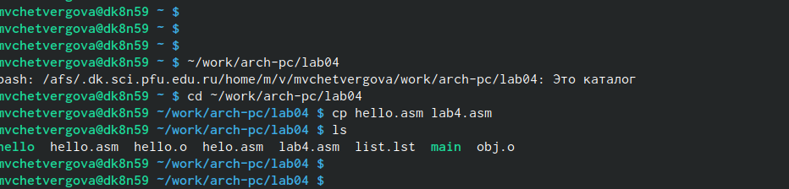

создадим копию файла hello.asm с именем lab4.asm

1. С помощью любого текстового редактора внесите изменения в текст программы в файле lab4.asm так, чтобы вместо Hello world! на экран выводилась строка с вашими фамилией и именем.

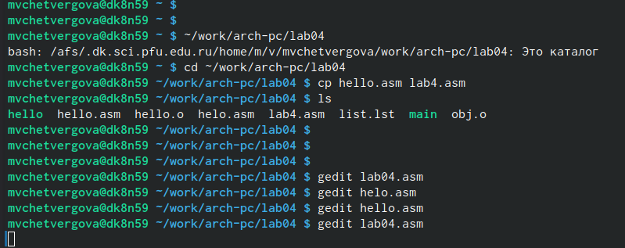

внесём изменения в текст программы в файле lab4.asm так, чтобы вместо Hello world! на экран выводилась другая строка

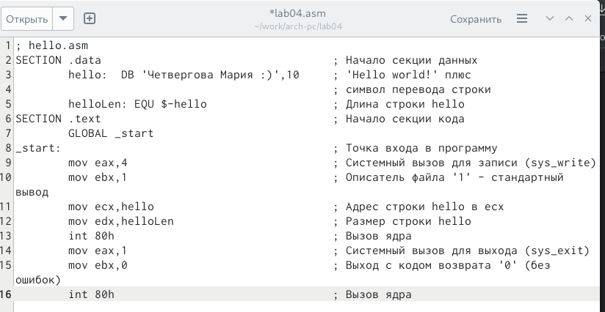

внесём изменения в текст программы в файле lab4.asm так, чтобы вместо Hello world! на экран выводилась другая строка

1. Оттранслируйте полученный текст программы lab4.asm в объектный файл. Выполните компоновку объектного файла и запустите получившийся исполняемый файл.

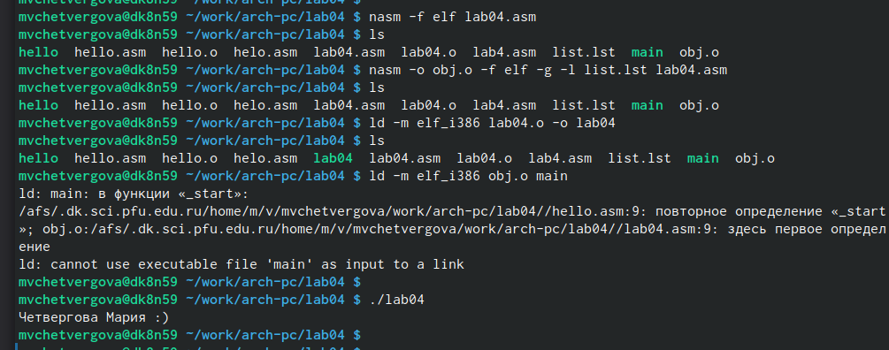

Запуск исполняемого файла

1. Скопируйте файлы hello.asm и lab4.asm в Ваш локальный репозиторий в ката- лог ~/work/study/2023-2024/“Архитектура компьютера”/arch-pc/labs/lab04/. Загрузите файлы на Github

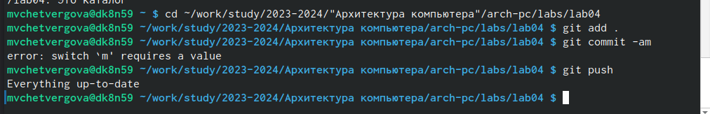

Загрузим файлы на Github

# 4 Выводы

В ходе выполнения лабораторной работы №4 мы освоили процедуры компиляции и сборки программ, написанных на ассемблере NASM.